µ#2854/HNA/2018-HNAM@Y¸
2854/HNA/2018-HNAM
Čj.: UZSVM/HNA/2482/2018-HNAM
Česká republika - Úřad pro zastupování státu ve věcech majetkových
Územní pracoviště Hradec Králové, Horova 180/10, 502 06 Hradec Králové
odbor Odloučené pracoviště Náchod

oznamuje vyhlášení

výběrového řízení č. HNA/007/2018 s následnou aukcí

na zjištění zájemce o koupi majetku ve vlastnictví státu, a to:
Pozemek:

- pozemková parcela č. 430, druh pozemku – ostatní plocha, způsob využití –
neplodná půda, výměra 174 m²,

zapsaný na LV č. 60000 pro katastrální území Nový Hrádek a obec Nový Hrádek, v katastru nemovitostí vedeném Katastrálním úřadem pro Královéhradecký kraj, Katastrální pracoviště Náchod,
včetně všech součástí a příslušenství, zejména:
náletových porostů
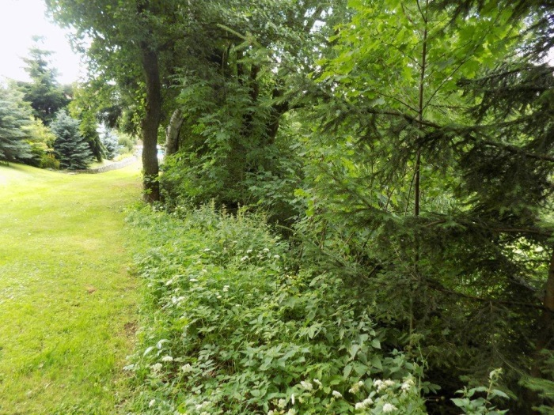

Prohlídka majetku se v případě zájmu uskuteční na místě samém v době vyhlášení VŘ,
tj. od čtvrtka 6. 9. 2018 do pátku 2.11.2018, do 10:00 hod. včetně, na základě osobní nebo telefonické domluvy s pracovníky ÚZSVM, odbor Odloučené pracoviště Náchod.

Vyhlášená minimální kupní cena za prodávaný nemovitý majetek: 9.990,- Kč.

Podrobnosti o nabízeném majetku ve výběrovém řízení (dále též „VŘ“), formuláře: „Podmínky výběrových řízení na prodej majetku vyhlašovaných Úřadem pro zastupování státu ve věcech majetkových“, „Informace pro účastníky výběrového řízení a veřejnost k průběhu aukce“, „Nabídka a prohlášení účastníka výběrového řízení“ a návrh kupní smlouvy obdrží zájemci osobně na odboru Odloučené pracoviště Náchod, Raisova 2055, 547 01 Náchod nebo
na webových stránkách: www.uzsvm.cz - Nabídka majetku.

Bližší informace:

telefonní číslo: 491 457 280, 737 281 358 – Ivana Bednářová, e-mail: ivana.bednarova@uzsvm.cz

Vyvěšeno: Sejmuto:

